**新 书 推 荐**

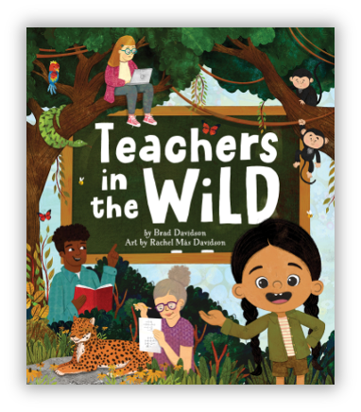**中文书名：《野外遇见老师》**

**英文书名：Teachers in the Wild**

**作 者：Brad Davidson, Rachel Más Davidson**

**出 版 社：Little Brown**

**代理公司：Little Brown/ANA**

**页 数：待定**

**出版时间：待定**

**代理地区：中国大陆、台湾**

**审读资料：电子稿**

**类 型：故事绘本**

**内容简介:**

**这本绘本非常适合喜欢彼得·布朗（Peter Brown）《我的老师是怪物（才不是呢！）》（*My Teacher Is a Monster (No, I Am Not)*）的小读者！以孩子的视角作为“野外探险向导”，妙趣横生，保证让孩子和老师都忍俊不禁。**

在布拉德·戴维森（Brad Davidson）与雷切尔·马斯·戴维森（Rachel Más Davidson）创作的这本既幽默又贴近生活的绘本中，小读者会发现：原来老师们也是普通人！他们会去超市、会看牙医、也会在足球赛上大声加油。

以“野外指南”的形式展开，这本书为孩子们提供了一些有趣的“应对策略”，告诉他们当在校外偶遇老师时该怎么办。生动俏皮的插图和诙谐的情节让它成为课堂共读的绝佳读物。

**作者简介:**

**布拉德·戴维森（Brad Davidson）**是一位有超过17年经验的公立学校教师。他非常喜欢学生在“野外”认出他，虽然有时他会一时想不起他们的名字。他还著有绘本*Pocket Full of Sads*，插画正是由妻子雷切尔绘制。

**雷切尔·马斯·戴维森（Rachel Más Davidson）**是一位古巴裔美国插画家，创作过多本儿童绘本，包括*The Helping Sweater*。《学校图书馆期刊》*（School Library Journal）* 称该书“积极向上，充满温暖的循环式结尾，小读者一定会喜欢。” 她已有十二年教授儿童美术的经验，既是公立学校教师，也曾担任私人美术老师。

**内页插图：**

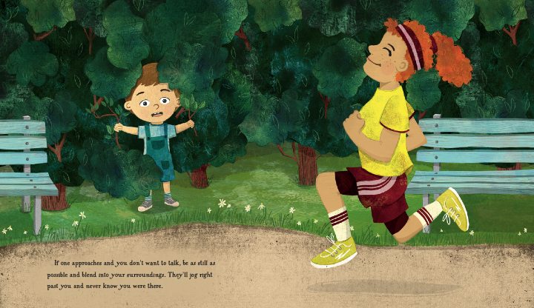

**感谢您的阅读！**

**请将反馈信息发至:版权负责人**

**Email**:[**Rights@nurnberg.com.cn**](mailto:Rights@nurnberg.com.cn)

安德鲁·纳伯格联合国际有限公司北京代表处

北京市海淀区中关村大街甲59号中国人民大学文化大厦1705室, 邮编:100872

电话:010-82504106, 传真:010-82504200

公司网址:[http://www.nurnberg.com.cn](http://www.nurnberg.com.cn/)

书目下载:<http://www.nurnberg.com.cn/booklist_zh/list.aspx>

书讯浏览:<http://www.nurnberg.com.cn/book/book.aspx>

视频推荐:<http://www.nurnberg.com.cn/video/video.aspx>

豆瓣小站:<http://site.douban.com/110577/>

新浪微博:[安德鲁纳伯格公司的微博_微博 (weibo.com)](https://weibo.com/1877653117/profile?topnav=1&wvr=6)

微信订阅号:ANABJ2002

